Scratch3.0进阶篇15——星球陷阱
目标
1.知识点综合运用
材料/工具
电脑
Scratch3.0
内容
用电脑键盘按键控制蓝色小球绕着黄球旋转，四周不断出现很多障碍物，控制蓝色小球不可以被碰到，碰到就游戏失败。
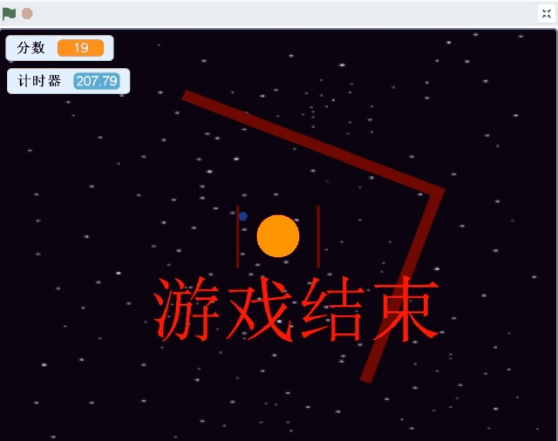
提出、思考问题
1.陷阱怎么制作出选择效果
2.陷阱是如何从大到小的
3.两个陷阱是如何同时进攻的
问题分析——逻辑编程
1.下载文章末端网盘链接中的星球陷阱所需要的角色，上传到角色区中，并且添加星空背景。
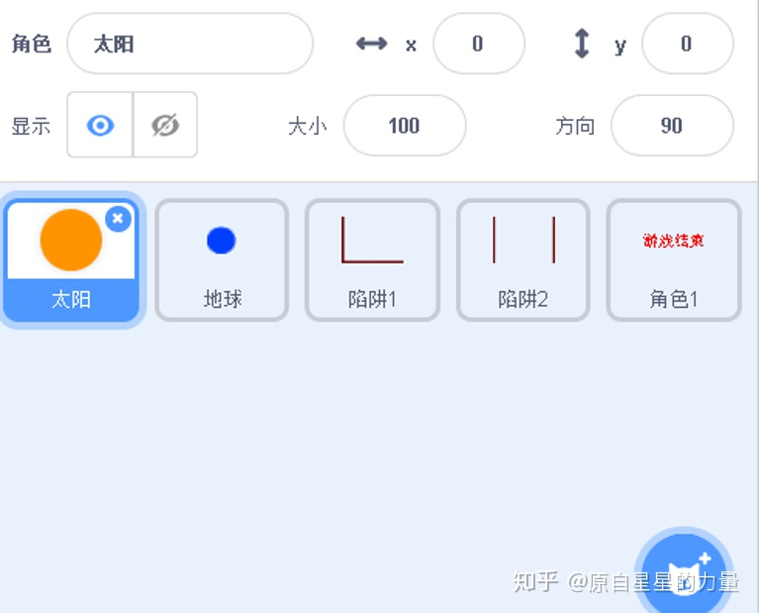
2.编写太阳程序，将太阳位置固定在坐标中心点。
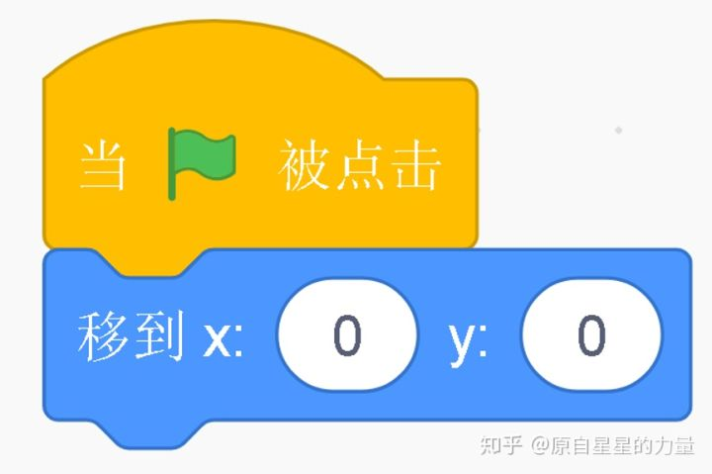
3.设计陷阱1程序，设置陷阱1初始位置，初始位置为坐标中心点，一开始将大小设定为100，在陷阱1的大小小于12之前，大小会一直变小，并且随机切换不同的造型，让游戏变得好玩，创建分数变量，一开始将分数设定位0，之后每躲过一次陷阱，分数加1。
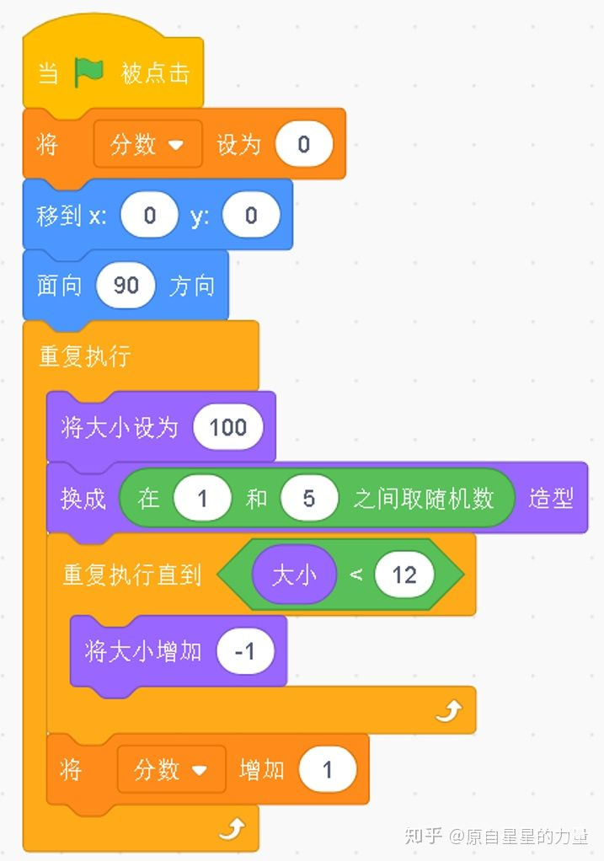
4.增加通过陷阱的难度，一开始计时器归零，到了10秒钟以后，陷阱开始旋转，增加游戏难度。
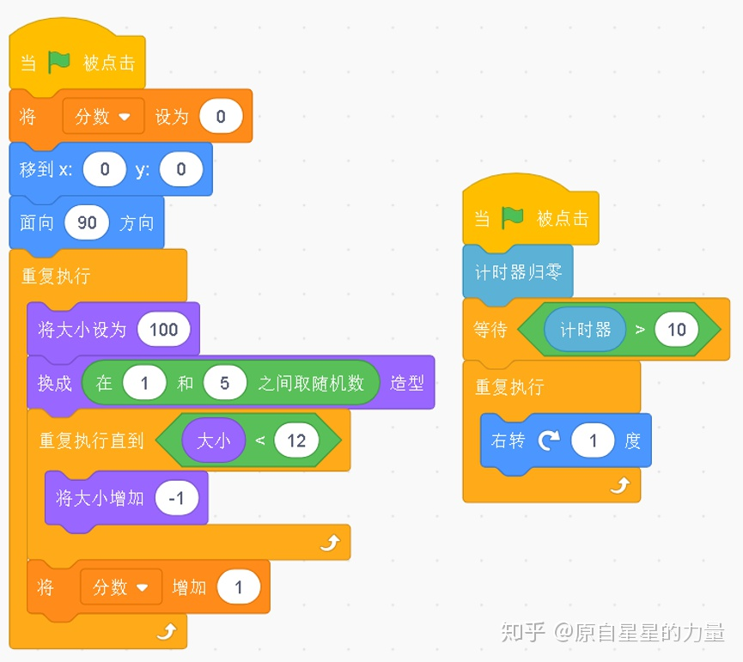
5.设计陷阱2程序，程序初始与陷阱1程序相同，都是一开始将大小设定为100，在陷阱1的大小小于12之前，大小会一直变小，并且随机切换不同的造型，每躲过一次陷阱，分数加1。
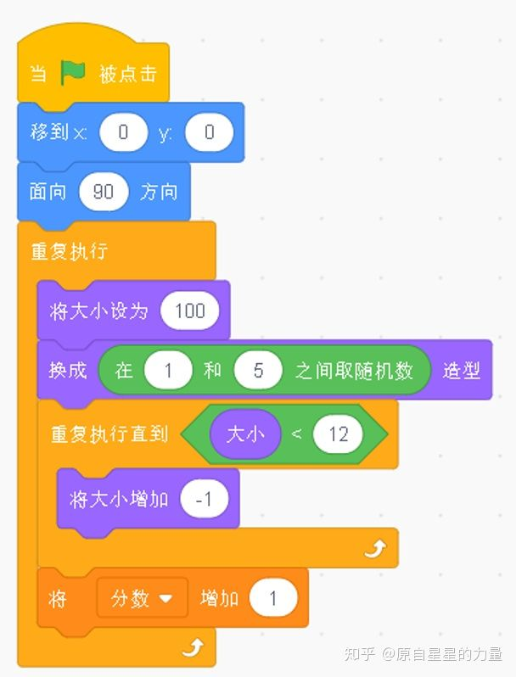
6.但陷阱2是在20秒之后才出现的，所以要对程序进行修改。程序开始时，隐藏陷阱2，使用计时器，等待计时器大于20，陷阱2显示出来，开始变大缩小。
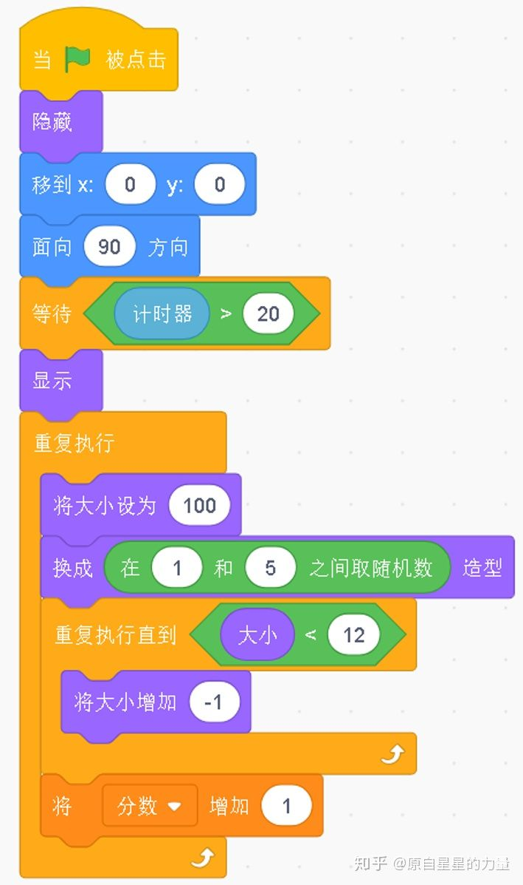
7.编写地球程序，当按下电脑左右方向键，可控制地球旋转。地球旋转的时候都是绕着造型中心转的，如果没有进行旋转，进入角色编辑器中，重新设置造型中心就可以了。
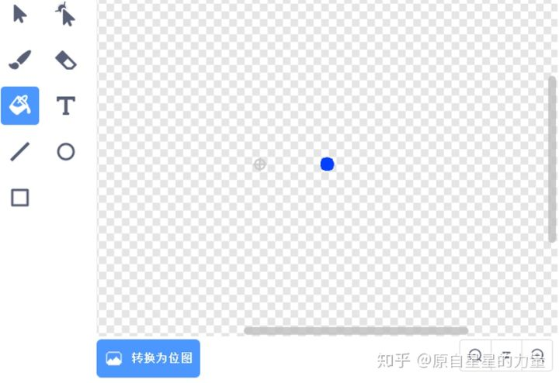
8.游戏一开始设置地球位置，如果地球碰到陷阱1或陷阱2，广播信息结束，停止该角色的其他脚本。
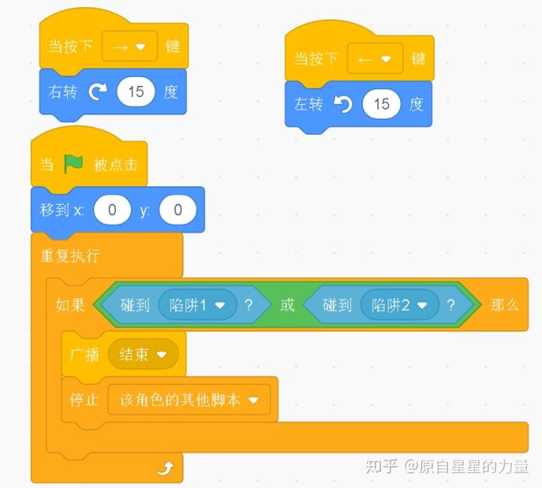
9.编写游戏结束程序，当广播接收到“结束”，角色显示出来，停止全部脚本。绿色旗帜点击开始时，该角色是隐藏状态。
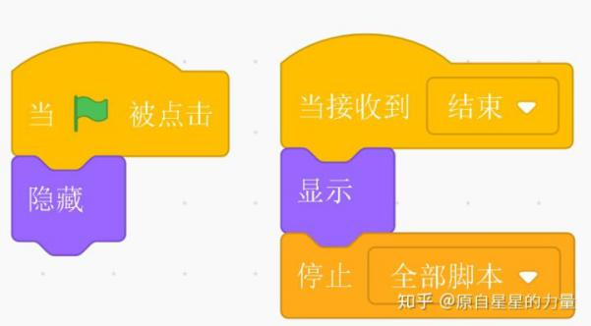
10.勾选变量中的分数与计时器，舞台背景上会显示该数据。
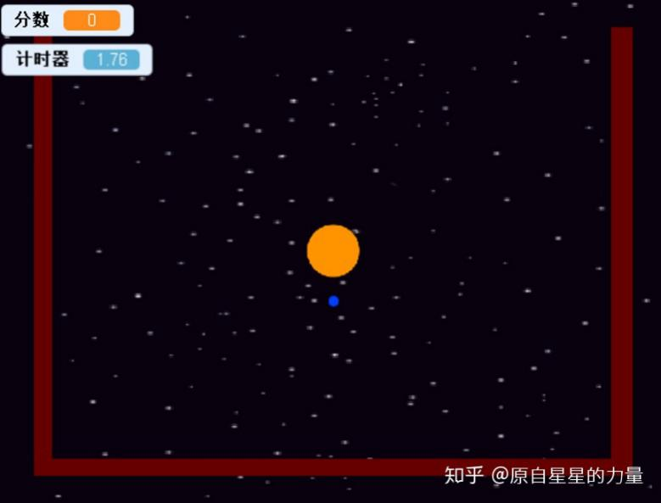
星球陷阱游戏编写完成，快跟小伙伴比一比，谁躲避的时间更长，分数更高。

